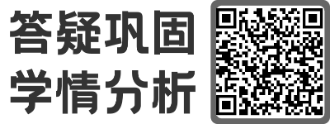
绝密★启用前
2026年普通高等学校招生全国统一考试
数学
注意事项：
1．答卷前，考生务必将自己的姓名、考生号、考场号、座位号填写在答题卡上．
2．回答选择题时，选出每小题答案后，用铅笔把答题卡上对应题目的答案标号涂黑．如需改动，用橡皮擦干净后，再选涂其他答案标号．回答非选择题时，将答案写在答题卡上，写在本试卷上无效．
3．考试结束后，将本试卷和答题卡一并交回．
一、选择题：本题共8小题，每小题5分，共40分．在每小题给出的四个选项中，只有一项是符合题目要求的．
1. 样本数据的中位数为（ ）
A. 5 B. 6 C. 8 D. 9
【答案】B
【解析】
【分析】结合中位数定义可得.
【详解】将已知数据从小到大排序为，则中位数为.
2. 已知平面向量，不共线，且，则（ ）
A. ， B. ， C. ， D. ，
【答案】A
【解析】
【分析】由平面向量基本定理可得.
【详解】由题意可知平面向量不共线，且，
则
3. 已知集合，，则（ ）
A. B. C. D.
【答案】C
【解析】
【详解】因为，，，
即集合，且集合，所以.
4. 曲线在点处的切线方程为（ ）
A. B. C. D.
【答案】D
【解析】
【详解】因为，则，当时，，
所以曲线在点处的切线方程为，
即.
5. 已知抛物线（）和（）均经过点，则的焦点与的焦点之间的距离为（ ）
A. 12 B. C. 6 D.
【答案】D
【解析】
【分析】将已知点代入抛物线方程求解参数，再结合抛物线焦点坐标公式得到两个焦点坐标，最后代入距离公式计算即可.
【详解】∵ 抛物线经过点，
∴ 将代入的方程得，即，解得.
∴ 的焦点坐标为，即.
∵ 抛物线经过点，
∴ 将代入的方程得，即，解得.
∴ 的焦点坐标为，即.
根据两点间距离公式，与之间的距离为：
.
6. 已知函数的最大值为1，则（ ）
A. B. 1 C. D. 2
【答案】B
【解析】
【详解】法1：（1）当时，由，解得，
故函数定义域为.
①当时，，
当，则，故不存在最大值，不合题意；
②当时，此时，，
故最大值不为，不合题意；
③当时，，
当，则，故不存在最大值，不合题意；
（2）当时，则，则函数定义域为.
且由最大值为可知，，
即对任意恒成立，且等号能取到.
设，则，
当时，，单调递增；
当时，，单调递减；
故，当且仅当时，，
由对任意恒成立，可知，
又当时，恒有，取不到等号，所以有，
故选：B.
法2：，
由选项知，则定义域为，
故最大值必在极值点处取到，不妨设此极值点为，
由，
则由，可得①，
且，即②，
联立①②解得.
验证：当时，，
则，
设，则，
当时，，则在上单调递增；
当时，，则在上单调递减；
，且，
且当，；当，；
作出函数的大致图象，
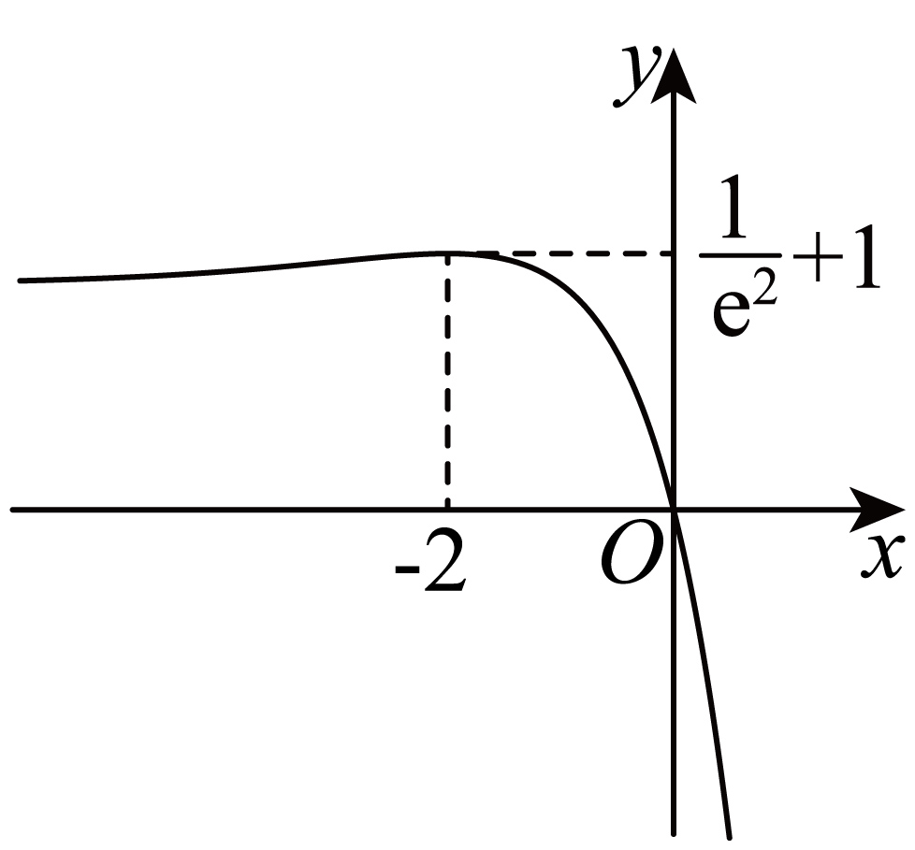
当时，，在上单调递增；
当时，，在上单调递减；
则，满足题意，故.
法3：由选项知，则定义域为，
由，解得.
同法2验证可得，故满足题意，由选项唯一可得..
法4：由选项知，则定义域为，
由，解得.
验证：当时，由不等式可得，
故，当且仅当时等号成立，
故满足题意，由选项唯一可得.
7. 一百零八塔位于宁夏回族自治区青铜峡市，以其独特的建筑格局和深远的历史文化闻名遐迩．该塔群共有108座塔，依山势自上而下排成12行，将第行中塔的座数记为，其中，，，且，，…，是一个首项为7，公差为2的等差数列．将，，…，分为6组，每组2个数，使得每组的2个数之和可构成一个项数为6且公差为的等差数列，则（ ）
A. 2 B. 4 C. 6 D. 8
【答案】B
【解析】
【分析】由条件求出数列的前项的和，设新数列为，设其公差为，由条件可得，结合选项判断即可.
【详解】由已知，，，，，
设新数列为，，
由已知数列为等差数列，设其公差为，，
又的前项都为奇数，所有项都为偶数，
由已知为正偶数，为正偶数，
则，故，
若，则，矛盾，
若，则，矛盾，
若，则，矛盾，
若，则，此时可取，，，
，，，满足要求.
8. 设为空间中64个点构成的集合，点，记样本空间，从中随机取一个点，定义随机变量如下：对中的每个点，令，则的数学期望值为（ ）
A. B. C. 0 D.
【答案】A
【解析】
【分析】由题意可知.解法一：根据古典概型求相应的概率，进而可得期望；解法二：可得，，根据对称性运算求解；解法三：根据点的特征结合古典概型运算求解.
【详解】由题意可知：，且随机变量的取值为，，，，，，0，1，2，3，4，5，6.
解法一：依题意，可得，
，
，，
，，
所以；
解法二：根据对称性可知：，，，，，
又，，
所以；
解法三：因为，，
对于任意一点，均存在与之对应，可知这两点的坐标和为0，
因为，样本空间，
可知样本空间中存在唯一点与点对应，
所以中所有点的坐标和的总和为，
故.
二、选择题：本题共3小题，每小题6分，共18分．在每小题给出的四个选项中，有多项符合题目要求．全部选对的得6分，部分选对的得部分分，有选错的得0分．
9. 设，则（ ）
A. B. C. D.
【答案】ACD
【解析】
【详解】对于A选项，复数的共轭复数，因此，A选项正确.
对于B选项，复数的模，因此，B选项错误.
对于C选项，∵ ，
∴ ，该选项正确.
对于D选项，
∵ 分子，分母，
∴ ，是实数，故，该选项正确.
10. 在空间中，、为两个定点，动点到直线的距离为2，动点到直线的距离为1．若二面角为，则（ ）
A. B.
C. 当时，平面 D. 当平面时，
【答案】BC
【解析】
【分析】做出满足条件的图，过点作，为垂足，过点作，为垂足，过点作，由条件可得，解三角形可得，由此判断B，当点与点的距离无限大时，可得趋向于，排除A，先证明平面，结合，证明 重合，由此证明平面，由平面推出点与点重合，点与点重合，判断D.
【详解】不失一般性作图如下，
过点作，为垂足，过点作，为垂足，
过点作，，连接，
则，因为二面角为，
所以，由已知，
所以，所以，
故，，B正确；
当点与点的距离无限大时，，无限大，无限靠近，
此时趋向于，A错误；
因为，，平面，
所以平面，又平面，所以，
若，不重合，结合，平面，
可得平面，平面，
所以，矛盾，所以重合，
因为，，，平面，
所以平面， 故平面，C正确；
因为平面，若平面，
则平面与平面重合，此时点与点重合，点与点重合，
故与的夹角为，D错误，
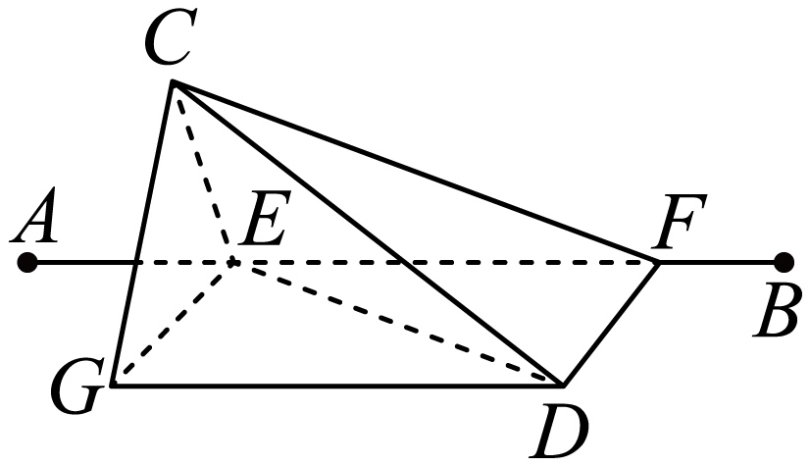
11. 已知圆，圆，圆，直线与，，均有两个交点．记被，，截得的弦长分别为、、，则（ ）
A. 可以取任意实数 B. 满足的直线共有条
C. 满足的直线多于条 D. 当时，的最大值为
【答案】BCD
【解析】
【分析】已知三个圆均为半径的等圆，圆心分别为、、，利用弦长公式（为直线到对应圆心的距离，且以保证直线与圆有两个交点），逐个分析选项即可.
【详解】记直线到的距离分别为，则，，.
∵ 直线与三个圆均有两个交点，
∴ ，，，对应弦长为.
A：∵ 解，得，
解，得，
不妨取，
∵，
∴，记，
解，得，记，
当，即时，，
此时不存在这样的直线与三个圆都相交.
∴ 不能取任意实数，A错误.
B：∵ ，
∴ .
由得，平方得，即或.
①当时，直线为，由得，解得，
此时，符合条件，对应直线条.
②当时，直线为，由得，解得，
此时，符合条件，对应直线条.
综上，共条直线满足条件，B正确.
C：令，
∴ ，，
令，则，
∴ .
令，即，
平方整理可得，解得或，即或，
经验证，此时均小于，满足题目要求，此时已有条直线，多于条，C正确.
D：当时，，，
∴ ，，
令，则，
∴ .
设，求导得，
令得，此时取最大值，
∴ 的最大值为，D正确.
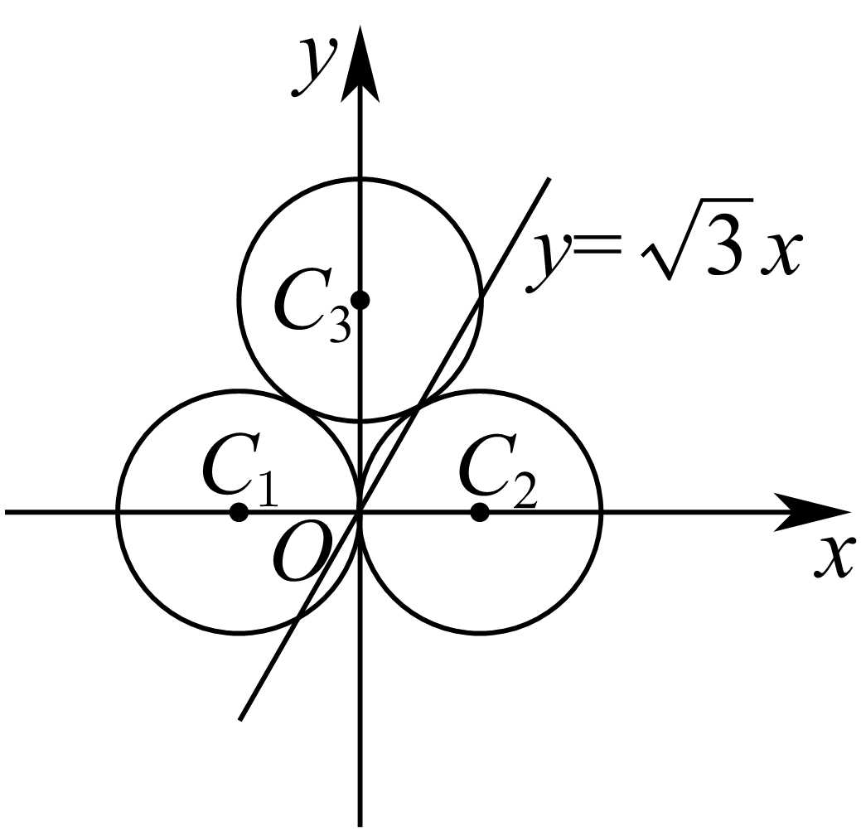 【点睛】方法点睛：本题考查直线与圆的位置关系，核心是利用弦长公式将弦长关系转化为圆心到直线的距离关系，最值问题可通过换元结合导数求解，多选题可逐个验证选项，结合特殊情形快速判断正误.
三、填空题：本题共3小题，每小题5分，共15分．
12. 双曲线的离心率为__________．
【答案】
【解析】
【分析】先将给定双曲线方程化为标准形式，确定、，再利用双曲线中的关系求出，最后根据离心率定义计算结果.
【详解】将双曲线化为标准方程，得，则，
因此，则离心率为.
13. 已知（，）是偶函数，在区间单调递增．则__________，__________．
【答案】 ①. ②.
【解析】
【分析】根据单调性和周期性可得.解法一：根据偶函数可得，并代入结合单调性检验即可；解法二：根据题意可得，即可得，根据导数与单调性的关系分析求解；解法三：分析可知在处取到极小值，可得，进而可得结果.
【详解】设函数的最小正周期为，由题意可知，
因为函数在内单调递增，则，即，
可得，解得，
且，，则，
解法一：因为函数为偶函数，
则，，且，
则，，
若，则，
即或，不符合题意，
若，则，
即或，符合题意；
且或；
综上所述：，.
解法二：因为，
若函数为偶函数，则，即，
且，则，
若，则，，
即或在内恒成立，
可知函数在内单调递减，不符合题意，
若，则，，
即或在内恒成立，
可知函数在内单调递增，符合题意，
且或；
综上所述：，.
解法三：因为函数为偶函数，且函数在内单调递增，
可知在处取到极小值，则，，且，
则，，则，
即或，符合题意；
且或.
14. 设实数满足：存在数列，使得对于任意，均有，且中有某连续9项，，，是公比为的等比数列．则的最大值为__________．
【答案】
【解析】
【分析】由前项和公式推出每连续三项的和. 将连续9项按起始位置模3分类，每类中利用三项块和等于得到关于公比的比例关系，通过相邻块和之比解得的上界，即可取得最大值.
【详解】令，由题意得，
因此每个三项块的和为.
设这9项，记. 由于，且完整三项块和均为正，
下面按除以3的余数讨论.
若，这9项正好包含三个完整三项块，
得，，，
于是且，矛盾，故这种起点不存在.
若，其中两个完整三项块为第块，第块，
得，，所以.
若，其中两个完整三项块为第块，第块，
得，，所以.
综上，所以，即的最大值为.
四、解答题：本题共5小题，共77分．解答应写出文字说明、证明过程或演算步骤．
15. 如图，在直三棱柱中，，，，分别为，的中点．
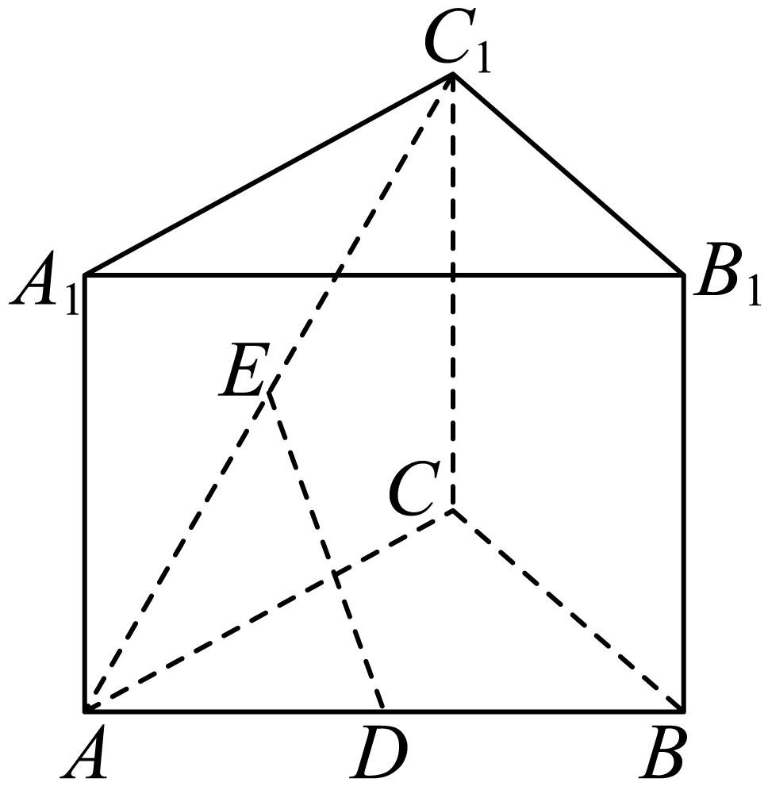
（1）证明：平面；
（2）设，直线与平面所成的角为，求直线到平面的距离．
【答案】（1）由题意证明如下：
如图，作出符合题意图形，连接，
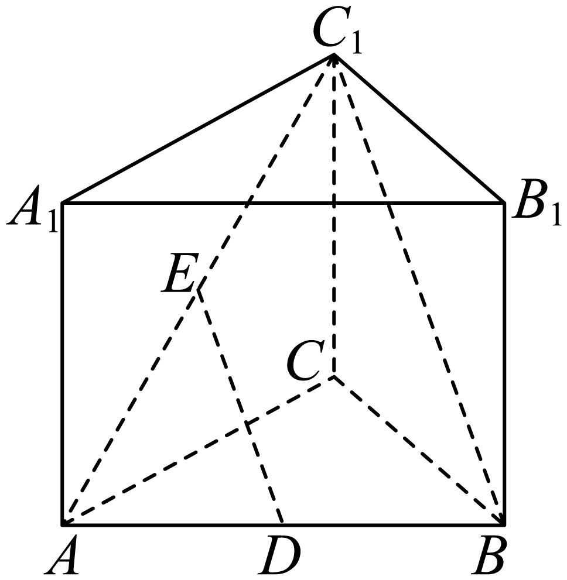
在中，，分别为，中点，∴，
∵平面，平面，
∴平面
（2）距离为1.
【解析】
【分析】（1）通过证明，即可得出结论；
（2）方法一：设出，建立空间直角坐标系并表达出各点的坐标，得出向量与面的一个法向量的表达式，根据直线与平面所成的角为求出参数，借助几何关系即可求出到面的距离.
方法二：利用直线与平面所成的角为，求出，借助几何关系即可求出到面的距离.
【小问1详解】
略
【小问2详解】
法一：由题意及（1）得，
在直三棱柱中，，设，
四边形与四边形是矩形，
∴，，，
建立空间直角坐标系，如下图所示，
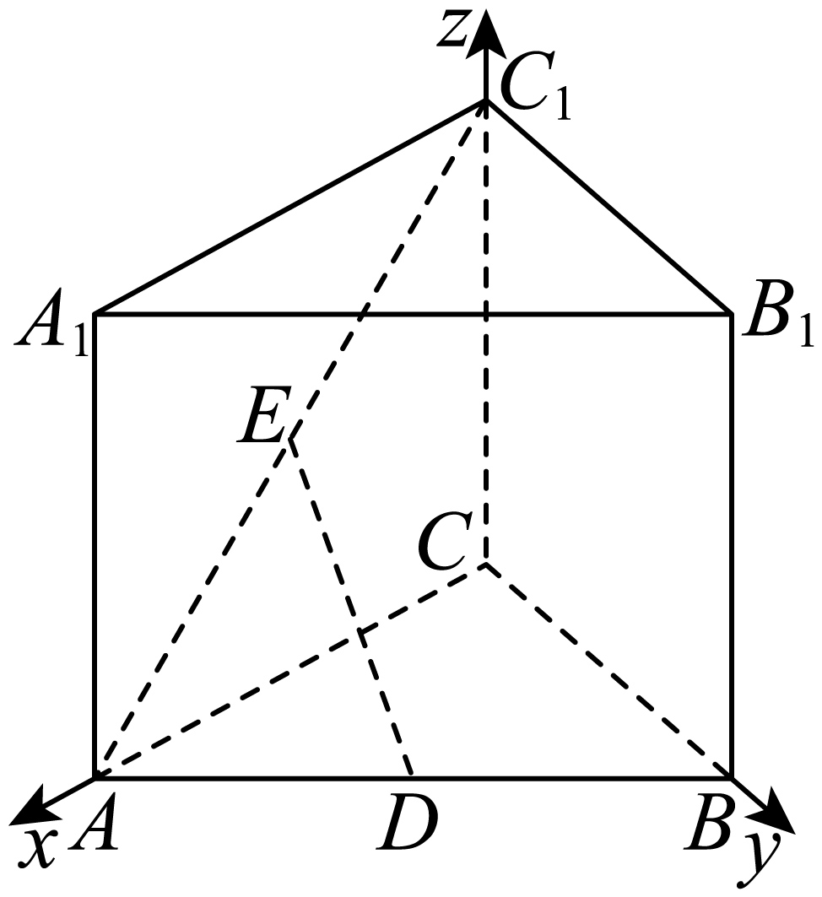
得到，，，，，
∴，面的一个法向量为，
∵直线与平面所成的角为，
设直线与平面所成的角为
∴
解得，∴，，，，，
∵面，∴由几何知识得，到面的距离为.
法二：由题意及（1）得，
在直三棱柱中，，，
四边形与四边形是矩形，
∴，，，
∵，平面，平面，平面，
∴平面，，
∴由几何知识得，即为直线与平面所成的角，
直线与平面所成的角为，
在中，，分别为，中点，，
∴直线与平面所成的角为，即，
在Rt中，，，，
∴，
在Rt中，，，
为等腰直角三角形，过点作，
则点为中点，，，
由几何知识得，到面的距离即为.
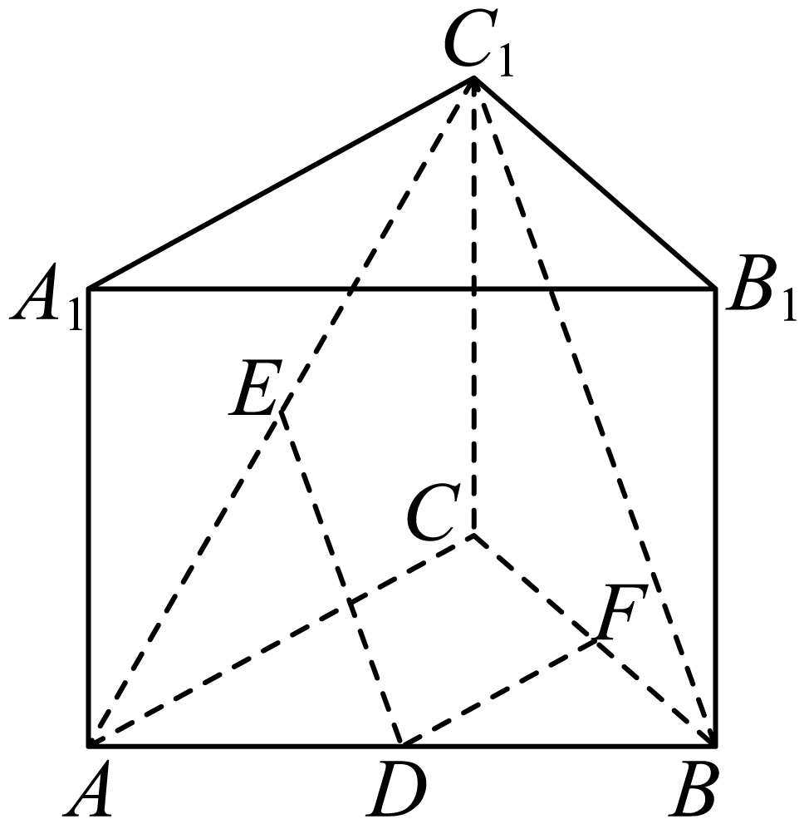
16. 已知在中，，，．
（1）求；
（2）设，两点满足：在的延长线上，，．若，求．
【答案】（1）
（2）
【解析】
【分析】（1）由已知两边及夹角，先用余弦定理求第三边，再用余弦定理求；
（2）建立坐标系，设出点坐标，由平行关系得点的坐标，利用垂直条件求参数，由长度解出，再计算.
【小问1详解】
在中，，，.
由余弦定理可知，
故. 再由余弦定理得.
【小问2详解】
以为原点，为轴正方向建立平面直角坐标系如图：
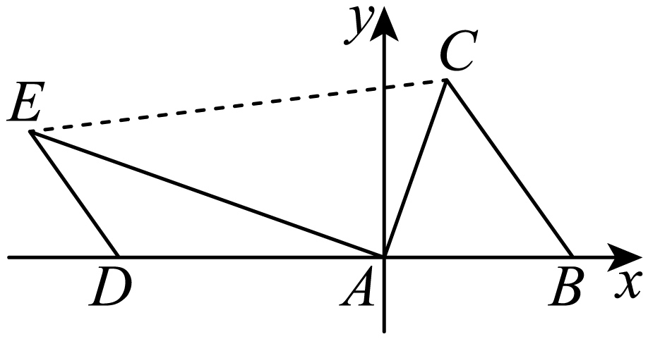
则，，由，得.
在延长线上，设，则，，，
设，则.
由，得，故.
于是.
已知，则，则.
代入得$E\left(-4\sqrt{2}, 2\right)$，而，
故.
17. 设整数．某同学用一个球进行投篮练习，至多投篮次，当且仅当投中1次时或次均未投中时，停止练习．设该同学每次投中的概率为，各次投中与否相互独立．记为停止练习时该同学的投篮次数．
（1）当，时，求的分布列；
（2）设，均为自然数．
（i）当时，求；
（ii）当时，证明：．
【答案】（1）的分布列如下图所示：
 | 1 | 2 | 3 | 4
（2）（i）
（ii）由题意及（2）（i）证明如下：
即.
【解析】
【分析】（1）求出的可能取值，计算出不同取值下的概率，即可得出分布列.
(2)（i）等价于前次投篮全部未中，利用各次投篮的独立性，可求出.
（ii）利用条件概率公式，结合 (i) 的结论与事件的包含关系即可证明结论.
【小问1详解】
由题意，
整数，某同学进行投篮练习，至多投篮次，
当且仅当投中1次时或次均未投中时，停止练习，
∴的可能取值为1，2，3，4，
当时，表示第一次就投进球，，
当时，表示第2次投进球，第1次没有投进，，
当时，表示第3次投进球，前两次没有投进，，
当时，表示在第次停止，此事件等价于前次投篮均未投中，，
作出的分布列如下图所示：
 | 1 | 2 | 3 | 4
【小问2详解】
（i）由题意及（1）得，
整数，某同学进行投篮练习，至多投篮次，
当且仅当投中1次时或次均未投中时，停止练习，
当时，表示前次均未投中，
∴.
（ii）略.
18. 已知椭圆的左焦点为，离心率为．
（1）求的方程；
（2）设为坐标原点，过且斜率大于的动直线与交于，两点，其中在第三象限，直线与的另一个交点为．
（i）若的面积是的面积的倍，求的方程；
（ii）求的最小值．
【答案】（1）
（2）（i）；（ii）
【解析】
【分析】（1）根据焦点以及离心率的定义即可求解；
（2）（i）通过联立直线与椭圆方程，利用韦达定理以及三角形的面积公式即可求解；（ii）由于是直线与直线的夹角，根据列出表达式即可求解.
【小问1详解】
已知椭圆的左焦点为，离心率，
则，解得，，
因此椭圆方程为.
【小问2详解】
解法一：
设，点，点，其中，
联立直线与椭圆方程，得，
由韦达定理得，
由于两点在椭圆上，关于原点对称，
所以点，且，
（i）
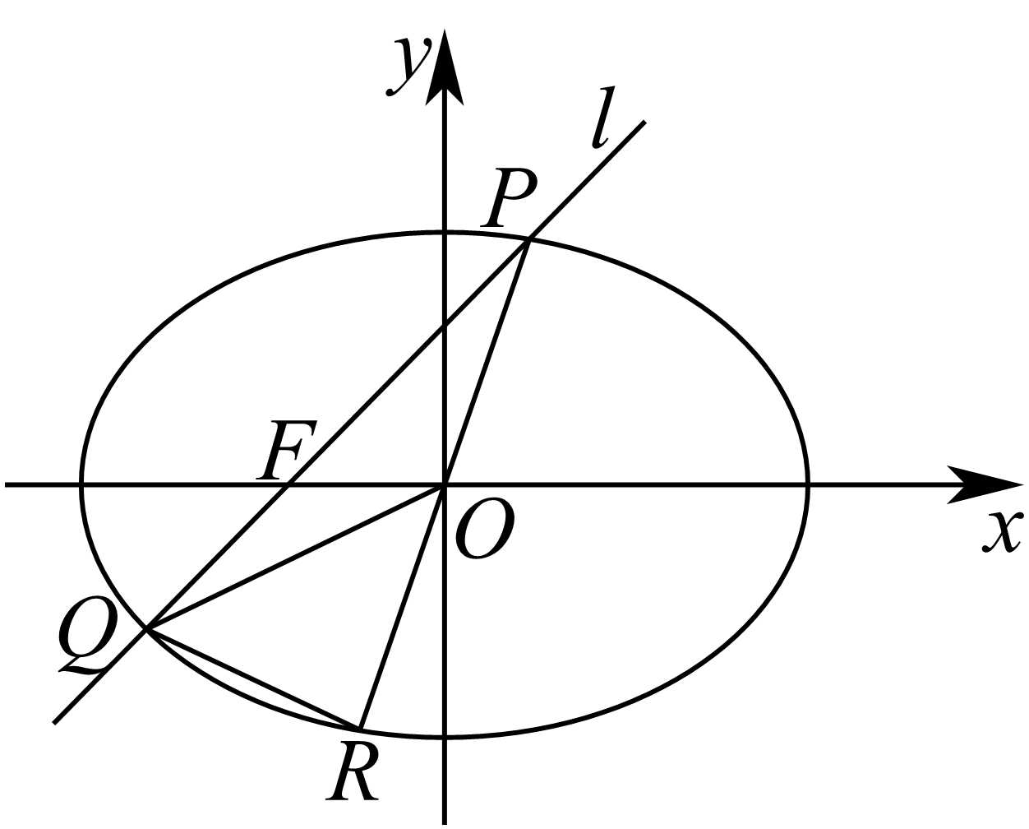
由面积公式，，
又因为是线段的中点，所以，所以，
，
由于，得，即，
令，由与，得，
代入，得，解得，
所以，所以直线的方程为.
（ii）直线的斜率为，
于是，当且仅当时取等号，
故的最小值为.
解法二：
（i）如图所示，设直线的方程为，其中斜率，


设点，点，且，
根据椭圆的中心对称性可知，点，
联立直线与椭圆方程，得，化简得，
由韦达定理可得，
因为是关于原点的对称点，所以是线段的中点，
因此，所以，
由于，所以，
，
，
所以，即，
由于，所以简化为，
代入韦达定理，得，则，
化简得，由于，解得，
所以直线的方程为，即.
（ii）由题意，即为直线与直线的夹角，
直线即直线，方程为，
点，点，点，直线的斜率，
直线的斜率，
由于在直线上，有，
则，代入，
则，
设直线的倾斜角为，直线的倾斜角为，则，
因此，
即，
由基本不等式得，当且仅当，即时取等号，所以的最小值为.
19. 已知函数的定义域为，且当时，．对任意，定义集合．
（1）若当时，，求；
（2）若是奇函数，，且，证明：；
（3）设满足：①若，则；②当时，．
（i）证明：；
（ii）证明：在区间单调递增．
【答案】（1）
（2）由题意证明如下：
在中，是奇函数，当时，．
∴，当时，，
∴
在集合中，
当时，，
当时，，
当时，，
∴，
∵，
∴且，即，，
∵，
∴①当时，解得，
，，
此时，
②当时，解得，
，，
此时，
③当时，解得，
，，
此时，
综上，.
（3）（i）由题意证明如下，
法一：
若，则存在，使得，
条件①：若，则，
∴，则，
取，则，此时，
∵，则，即，
但，相矛盾，
∴
法二：
假设，则存在，使得，
从而，这导致，
但，
∵根据条件又有，矛盾，
∴假设不成立，.
（ii）由题意，（2）及（3）（i）证明如下，
在集合中，
要证上单调递增，
即需证，，都有，
即需证，，都有，
①先证明：当时，，
假设，使得，
∵当时，，
∴，使得，
∴，
而当时，，
否则，使得，，与矛盾，
∴，
∴，
∴，
由（3）（i）得，，
则，
由条件②：当时，，
则，
否则时，与矛盾，
∴若，使得，则，，（*）
∴，使得，
则，
令，，
此时，则，则，
∴，
∵，
∴易取，满足，使得，
根据（*）可得，此时，与矛盾，
∴当时，，
②证明：对，，都有，
∵，，都有，
∴，
对任意给定的，取，则，
∴对，，都有，
∴在上单调递增.
【解析】
【分析】（1）求出，写出表达式，即可求出；
（2）求出表达式，化简集合并得出表达式，利用得出与，对的三种情况进行分类讨论，即可证明结论；
（3）（i）法一：假设，则存在，使得，取，求出，与矛盾，进而证明结论；
法二：假设，则存在，使得，取，求出，与时矛盾，进而证明结论；
（ii）将证明转化为证，，都有，先证明：当时，，再证明对，，都有，进而证明出在上单调递增.
【小问1详解】
由题意，
在中，，，
在中，
，
∴，
当时，，，解得，
当时，，解得，
∴，
∴.
【小问2详解】
略
【小问3详解】
（i）略
（ii）略

